Gâteau des rois
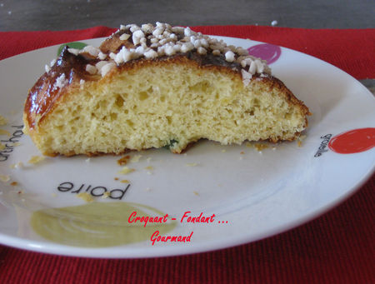
Pour 6 Croquants-Gourmands
- 275 g de farine T 45 - 25 g de sucre vanillé - 2 œufs - ½ càc de sel
- 5 g de levure de boulanger lyophilisée - 30 g de lait (2 càs) - 125 g de beurre
- 1 jaune d'œuf pour dorer - quelques fruits confits - sucre en grains
Préchauffage du four à 200° (chaleur étuvée)
- Mettre dans la cuve de la MAP, les œufs, le lait, le sel.
- Déposer la farine et la levure
- Saupoudrer de sucre.
- Éparpiller des dés de beurre mou.
- Lancer le programme "pâte".
- À la fin du programme, déposer le pâton dans un saladier, filmer et mettre au réfrigérateur pendant 1 heure.
- Déposer le pâton sur le plan de travail et incorporer les dés de fruits confits.
- Façonner une couronne en étirant bien la pâte et n'oublier surtout pas les fèves...
- Couvrir et laisser lever environ 1 heure (pour moi à 40° dans le four), le gâteau doit doubler de volume.
- Dorer au jaune d'œuf et faire sur le tour de la couronne, deux rangées d'entailles avec des ciseaux.
- Parsemer de sucre en grains.
- Faire cuire pendant 20 à 25 minutes.
- Laisser refroidir sur une grille avant de savourer.

